Нефтегорская межрайонная прокуратура разъясняет: «Материальная ответственность за вред, причиненный несовершеннолетними.»

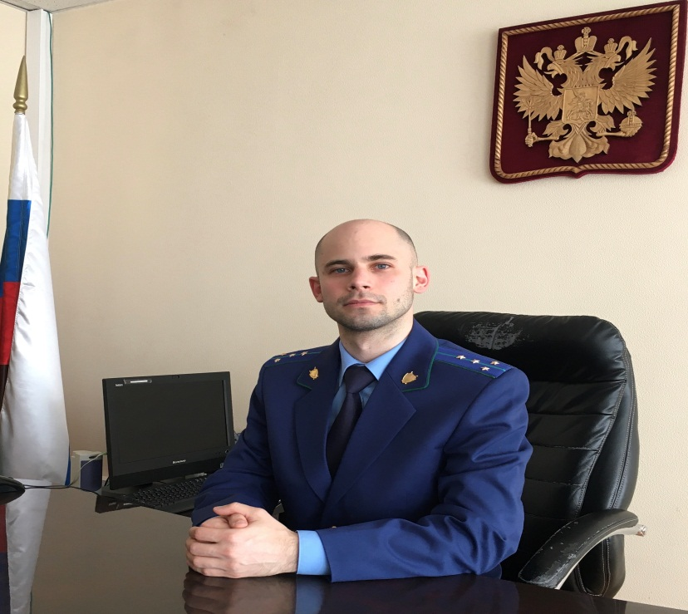
Разъясняет ситуацию заместитель Нефтегорского межрайонного прокурора Александр Галузин.
Согласно ст. 20 Уголовного кодекса Российской Федерации уголовной ответственности подлежит лицо, достигшее ко времени совершения преступления шестнадцатилетнего возраста, а за совершение определенных деяний - четырнадцатилетнего.
Административная ответственность наступает с шестнадцатилетнего возраста (ст. 2.3 КоАП РФ).
Таким образом, за совершение противоправных действий, лицо, не достигшее указанного выше возраста, не может быть привлечено ни к уголовной, ни к административной ответственности.
Вместе с тем, гражданским законодательством установлена материальная ответственность граждан за причиненный вред (глава 59 Гражданского кодекса Российской Федерации).
Так, согласно ст. 1064 ГК РФ вред, причиненный личности или имуществу гражданина, а также вред, причиненный имуществу юридического лица, подлежит возмещению в полном объеме лицом, причинившим вред.
Статьями 1073 и 1074 ГК РФ установлено, что за вред, причиненный несовершеннолетним, не достигшим четырнадцати лет (малолетним), отвечают его родители (усыновители) или опекуны, если не докажут, что вред возник не по их вине.
Несовершеннолетние в возрасте от четырнадцати до восемнадцати лет самостоятельно несут ответственность за причиненный вред на общих основаниях.
В случае, когда у несовершеннолетнего в возрасте от четырнадцати до восемнадцати лет нет доходов или иного имущества, достаточных для возмещения вреда, вред должен быть возмещен полностью или в недостающей части его родителями (усыновителями) или попечителем, если они не докажут, что вред возник не по их вине.
Пленум Верховного Суда Российской Федерации постановлением от 26.01.2010 № 1 «О применении судами гражданского законодательства, регулирующего отношения по обязательствам вследствие причинения вреда жизни или здоровью гражданина» разъяснил, что родители (усыновители), опекуны, попечители отвечают за вред, причиненный несовершеннолетним, если с их стороны имело место безответственное отношение к его воспитанию и неосуществление должного надзора за ним (попустительство или поощрение озорства, хулиганских и иных противоправных действий, отсутствие к нему внимания и т.п.).
Таким образом, в случае совершения несовершеннолетним (малолетним) деяния подпадающего под признаки состава преступления и (или) административного правонарушения, но в силу возраста государственным органом принято решение об отказе в возбуждении уголовного дела либо дела об административном правонарушении вследствие недостежения возраста ответственности, вред причиненный действиями несовершеннолетнего может быть взыскан с его родителей судом в порядке гражданского судопроизводства по исковому заявлению потерпевшего.
В том же порядке может быть взыскана компенсация морального вреда (ст. ст. 151, 1101 ГК РФ)

